中間発表概要

17cb021b　竹内湧哉

17cb084r　東條風雅

担当教員：栗田和好

1. 目的

　理化学研究所に加速器によって生成された不安定原子核をポテンシャル障壁によってトラップしておくSCRITという装置がある。今回の研究テーマはその不安定原子核を残留ガスなどと識別するための装置があり、現状E×Bフィルタで軌道をまげてMCPによって電子増幅を行いスプリットされた電極でパルスとして検出する構造になっているが分解能をより向上していくために基本設計から見直していくことを目的としている。

1. 方針

　今回、基本設計から見直していくためにシミュレーションで十分な分解能を得られる条件を調べていき、設計、実験という方針で進めていく。現在、一般的なシミュレーションソフトとしてsimionがよく使われているが、自分のパソコンに入れることができなかったこと、このコロナ下で研究室にも行きづらい状況を考慮して共同研究しやすいソフトを開発してしまったほうがいいと判断しシミュレーションソフトの開発から始めた。

1. 進捗

1.1シミュレーションソフトの概要

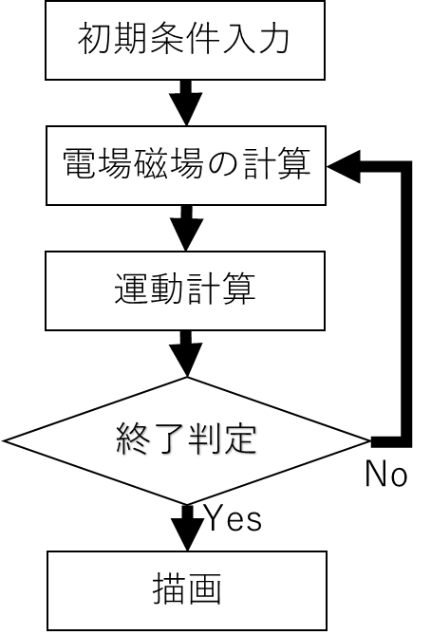　シミュレーションは図１で示したようなフローチャートで開発している。電場磁場の計算は、現状理想的な並行板コンデンサの一様電場を仮定して任意の立方体内のみに一様場を生成するものでシミュレーションしている。運動計算は、ルンゲクッタ法を用いて計算している。

1.2動作テスト

　これらのシステムが想定通りに機能していることの確認のために、運動計算と電場、磁場でそれぞれテストを行った。

1.3価数が違うイオンのシミュレーション

　シミュレーションのテストとして、1価から20価までのSnイオンを判別できるか確認した。まず、装置の大きさを仕様書から読み取り、各軸の大きさと入射イオンの初期位置を設定する。また、SCRIT内のイオンのポテンシャルは10keVであるから、この値から初速度を決定した。次に、E×B filter内に各イオンが最もセパレートできるような電場と磁場をかける。このとき、E×B filterの最大電場と最大磁場を超えないように調整する。結果を図2に示す。

図 1：システムのフローチャート

図2：Snを入射したときのシミュレーション結果

1. 展望

　図2からわかるように、現状の設定では1価から20価までのSnイオンを分けることはできていない。原因としては、最大電場が弱いこと、入射イオンの初速度が大きいことが考えられる。改善策としては、図2におけるz方向の速度を減速させる、最大電場を上げる、初速度を落とす、入射位置や入射角度を調整することで十分な広がりが持てるように電場と磁場の値を再調整することが考えられる。装置の都合上これらの操作が可能であるかを検討し、改善していきたい。

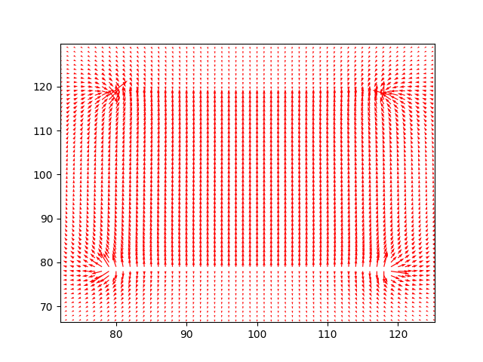　シミュレーションの展望として、電場磁場をラプラス方程式の近似から計算してはみだしも考慮していきたいと考えている。実際に電場は図3のように並行板の電極に電位をかけた時のシミュレーションもできてきているようにみえるのでこの電場を使ったシミュレーションのテストを行い、磁場も同様に計算してより高い精度のシミュレーションを目指したい。実際にシミュレーションで十分な分解能ができればCADで設計をして、実験を進めていきたい。

図3：ラプラス方程式から計算した電場

.